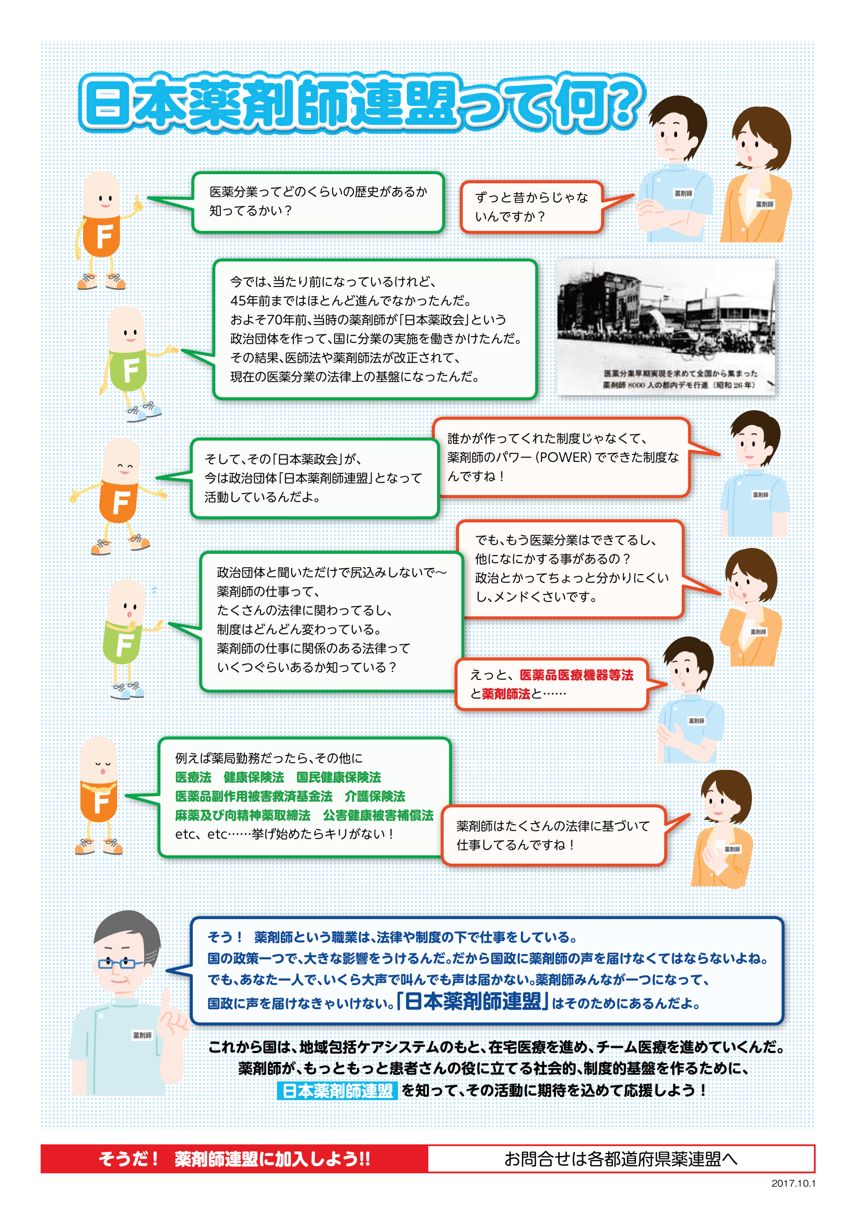



医薬分業早期実現を求めて全国から集まった

薬剤師8,000人の都内デモ行進（昭和26年）

【福島県薬剤師連盟入会手続きについて】

１　福島県薬剤師連盟（以下「本連盟」という）に入会しようとするときは、下部の入会申込書に必要事項をご記入の上、県薬連盟事務局までＦＡＸでお送りください。

２　入会手続き完了後、本連盟事務局から会費を請求いたしますので、指定する口座にお振込みください。

　　【会費（年額）】Ａ会員21,000円　　Ｂ会員5,000円　　Ｃ会員　3,000円

　　　　　※事業年度後期(7月～12月)に入会した場合は、その年度分の会費は半額となります。

【会員区分】

　　　Ａ会員　①　薬剤師として、薬局を管理する立場にある者（開設者および管理薬剤師）

　　　　　　　②　薬局以外の薬事・薬業に携わり、その事業所において管理的立場にある薬剤師

　　　　　　　③　薬事・薬業以外に携わる薬剤師で、その事業所において管理的立場にある者

　　　Ｂ会員　①　薬局において非管理的立場にある薬剤師（管理薬剤師を除く勤務薬剤師）

　　　　　　　②　薬局以外の薬事・薬業に携わり、非管理的立場にある薬剤師

　　　　　　　③　薬事・薬業以外に携わる薬剤師で、その事業所において非管理的立場にある者

　　　Ｃ会員　薬剤師免許を有しない者

＜県薬連用＞

（様式１）

福島県薬剤師連盟　入会申込書

令和　　　年　　　月　　　日

福島県薬剤師連盟会長　様

　　　福島県薬剤師連盟会則第５条の規定に基づき入会を申し込みます。

支部名／　　　　　　　　　　支部

氏　　名［　　　　　　　　　　　　　　　　　　　　］

勤務先等［　　　　　　　　　　　　　　　　　　　　］

|  |  |
| --- | --- |
| ※県薬連盟受付日 | 令和　　　年　　　月　　　日 |

送信先：福島県薬剤師連盟事務局（FAX:024-549-2209）

(事務担当　　福島県薬剤師連盟事務局　永田辰則　TEL.024-549-2198　FAX.024-549-2209)